Évaluation
Durée : 45 minutes
Répondez directement dans ce fichier en complétant les blancs (signalés par un surlignage jaune).
Envoyez ce document complété en pièce jointe à aline.hufschmitt@iedparis8.net en précisant « REGROUPEMENT IED JUIN 2017 » comme sujet du mail.
Nom | Prénom | Numéro étudiant
Connaitre sa machine (1 point)
Les différents éléments visibles sur ce schéma sont :
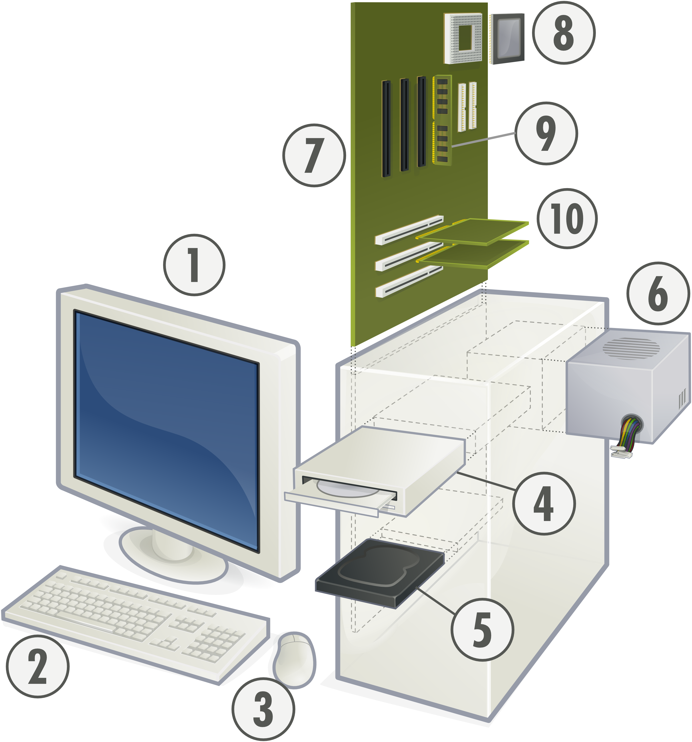
1. ______________________________________
2. ______________________________________
3. ______________________________________
4. ______________________________________
5. ______________________________________
6. ______________________________________
7. ______________________________________
8. ______________________________________
9. ______________________________________
10. _____________________________________
Connaitre son système (1 point)
Compléter ce texte avec le vocabulaire approprié :
Linux est un s_____________ d'__________ m__________. Si je souhaite conserver Windows sur ma machine, je peux installer une d_________ linux en _________ ________ ou bien la tester dans une ________ ________. Si j'utilise une clef LiveUSB, il sera peut-être nécessaire de configurer le ______ pour b_______ dessus. Quand la mémoire est utilisée à 100%, pour pouvoir continuer à fournir de la mémoire aux nouvelles applications, Linux recopie une partie de la mémoire ___ dans le ______, c'est une __________ spéciale située à la fin du ________ ____. Sous Linux, les deux ________ ___ SATA de ma machine se nomment ____ et ____. Le premier est divisé en trois ___________ nommées ______, _______ et ______. Le second contient une unique ___________ _____________ qui est divisée en trois ____________ ____________. Contrairement à Linux, Windows ne s'installe que sur une __________ ______________.
Les licences (1 point)
Si j'utilise un logiciel libre je peux jouir des 4 libertés fondamentales suivantes (complétez) :
- la liberté d'____________ le logiciel
- la liberté de ___________ le logiciel
- la liberté d'___________ le logiciel
- la liberté de __________ le logiciel et de ___________ les versions _____________
Une des licences libres les plus connues est la licence _________________. Pour les documentations on peut utiliser la licence _________________. Si on veut être en accord spécifiquement avec la loi française on peut utiliser la licence _________________. Une licence _________________ garantit que, même modifié, un morceau du programme protégé par elle ne pourra pas être redistribué sous une licence propriétaire. Le terme _________________ signifie juste que l'on peut voir comment un programme est fait, et ne doit pas être confondu avec le terme "libre".
Se déplacer, manipuler les fichiers (4 points)
Indiquez les commandes à saisir pour effectuer les opérations suivantes :
Pour me déplacer dans mon répertoire personnel : $
Pour créer un dossier nommé tp10 : $
Pour créer un chemin tp10/script/data/tmp : $
Pour créer les fichiers un, deux et trois : $
Pour supprimer le fichier trois : $
Pour revenir dans le répertoire parent : $
Pour savoir où je suis : $
Pour lister les fichiers du répertoire courant en affichant les fichiers cachés : $
Pour supprimer le répertoire tmp qui contient des fichiers : $
Pour effacer le répertoire vide script/data : $
Pour créer un fichier nommé "mon texte" : $
Pour renommer le fichier "mon texte" en "mon_texte" : $
Pour visualiser le contenu du fichier texte ~/.bashrc : $
Pour connaître le type du fichier bin/date : $
Pour comparer deux fichiers version1.py et version2.py : $ _________________________
Permissions, propriété, chemins d'accès (4 points)
Complétez les blancs en indiquant les commandes à saisir ou les réponses appropriées :
Pour lister les fichiers en affichant le détail des droits : $
Sous Linux, le super-utilisateur ou administrateur se nomme ________ et son groupe est ________.
Cette ligne :
rwxrwxrwx 1 guss users 10 jan. 1 12 :24 cours -> Documents/fac/python/
indique que le fichier nommé ________ est un _______ _________ qui appartient à ______ et au groupe _____________.
Cette ligne :
-rw-r r 1 usr1 usr1 19554 dec. 30 14 :22 exercices.odt
Indique que le fichier est lisible par _____________ modifiable par _____________ et exécutable par _____________.
Les informations concernant les différents groupes sont stockées dans le fichier _______________, les informations concernant les utilisateurs dans le fichier _________________ et les mots de passe dans le fichier _________________.
Pour donner à l'utilisateur le droit d'exécution sur le fichier script.sh sans modifier les autres droits : $
Équivalent de chmod u=rwx script.sh ; chmod go=rx script.sh en chiffres :
$
Pour donner script.sh à l'utilisateur martin et au groupe users :
$
Pour lancer script.sh qui est dans le répertoire courant : $
Pour lancer date qui est dans le répertoire /bin : $
La base de l'arborescence d'un système de fichier GNU/Linux est
Je n'ai pas besoin de préciser le chemin pour lancer les commandes du système parce que
Exemple de chemin relatif :
Exemple de chemin absolu :

Liens, redirections, pipes (2 points)
Complétez les blancs en indiquant les commandes à saisir ou les mots appropriés :
Pour créer un raccourcis vers /home/arthur/Document :
$
Pour rediriger la sortie standard : $ echo "bonjour" _____ fichier
Pour rediriger la sortie d'erreur : $ apt-get update ______ fichier
Pour rediriger les deux sorties : $ find / -name "*log*" ______ fichier
Pour rediriger les erreurs au même endroit : $ ./script.sh > fichier ______
Pour rediriger la sortie standard au même endroit : $ date 2> fichier ______
Pour rediriger la sortie standard sans écraser le contenu du fichier :
$ echo "export PS1" ______ fichier
Pour rediriger la sortie d'erreur sans écraser le contenu du fichier :
$ ./prog.py _____ fichier
Pour rediriger la sortie d'une commande vers la suivante :
$ sort listing.txt _____ uniq _____ wc -l
Processus (2 points)
Complétez les blancs en indiquant les raccourcis claviers ou les commandes appropriées :
Pour stopper proprement un processus qui demande une saisie de texte :
Pour stopper en force un processus qui tourne en boucle :
Pour mettre un processus en pause à l'arrière plan :
Pour récupérer le PID d'un processus : $
Pour tuer ce processus (PID=23452) avec le signal SIGTERM : $
Pour tuer violemment un processus planté (PID=23452) (perte de données, pas de nettoyage de la mémoire) : $
Pour tuer tous les processus nommés prog : $
Pour examiner les ressources consommées par les processus : $
Variables et contexte des processus (2 points)
Complétez les blancs avec les mots ou les commandes appropriées :
La variable PATH est une variable de l'__________, je peux afficher sa valeur avec :
$ echo ________ ou $
La variable PS1 est une variable l_______, je peux afficher sa valeur avec : $
Les processus enfants reçoivent les variables ____________________ de leur processus parent.
Pour créer une variable VAR qui contient 10 : $
Pour placer la variable VAR dans l'environnement : $
Pour détruire la variable VAR : $
Script Shell (2 points)
Écrire une boucle pour faire 3 copies de document.txt (situé dans le répertoire courant) nommées doc1.txt, doc2.txt et doc3.txt.
$

Écrire une commande avec grep qui va filtrer les lignes commençant par 3 lettres entre a et f dans le fichier log.txt :
$
Expression régulière (1 point)
Quel mot est capturé par l'expression régulière suivante ? (cocher la ou les bonnes réponses)
^fr[a-m]{3}[^i][^s]*$
- ___ framboise.
- ___ fromage
- ___ frigidaire
- ___ fricassée

